Presseinformation
Melle, Dezember 2024

Wohnen zwischen Baumkronen

Wohn- und Geschäftshaus mit Laubengang-Verglasung
Ansprechpartnerin für
die Redaktion:
Frau Barbara Mäurle
Münsterweg 12
59269 Beckum
T +49 2521 82994-12
Barbara.maeurle@holtgreife.com
Kontakt:
Solarlux GmbH
Industriepark 1
49324 Melle
T +49 5422 92710
info@solarlux.com
www.solarlux.com

Ein genossenschaftlicher Wohnungsbau in der Fetscherstraße, der sich typologisch an der umliegenden 50er-Jahre Zeilenbebauung orientiert, ergänzt seit 2023 das Dresdner Stadtbild. Mit einer dezenten Faltung reagiert der Baukörper gekonnt auf sein Umfeld, und eine ungedämmte Glasfassade aus Schiebe-Dreh-Elementen schützt die Laubengänge mit hoher Aufenthaltsqualität vor Lärm und Schmutz. Bauherr ist die Wohnungsgenossenschaft Johannstadt (WGJ), für Entwurf und Ausführung zeichnen Leinert Lorenz Architekten verantwortlich.

Der siebengeschossige, von der Hauptstraße zurückgesetzte Neubau, schließt eine Blockrandbebauung aus sanierten und teilweise aufgestockten Wohnhäusern der WGJ in Richtung Fetscherstraße. Als genossenschaftlich verwaltetes Ensemble rahmen sie einen ruhigen Innenhof ein. Die neuen Gewerbeflächen im Erdgeschoss beleben den Stadtraum. In den oberen Etagen entstanden 37 Mietwohnungen. Alle Wohnräume und Loggien sind zur Hofseite angeordnet. Vor den straßenseitigen Küchen und Bädern befinden sich großzügige Laubengänge, die mit raumhohen, beweglichen Verglasungen geschlossen sind. Die bis zu drei Meter breiten Laubengänge dienen als Erschließungszone und als zusätzlicher Außenbereich für die Bewohnerschaft.

Transparenter Schall- und Witterungsschutz
Die ungedämmte Glasfassade besteht aus dem transparenten Schiebe-Dreh-System Proline T von Solarlux, dessen Elemente sich nicht nur an die geschwungene Fassadenform anpassen, sondern auch transparente Ecken ausbilden und die Laubengänge an den Gebäudestirnseiten abschließen.
Die einzelnen Elemente lassen sich abschnittsweise öffnen und an den Gebäudestützen als schmale unauffällige Glaspakete parken. Dafür sind sie oben in Führungsschienen eingehängt, wodurch die Elemente um 90 Grad herausgedreht und auf die Seite geschoben werden können. Und da die Scheiben lediglich oben und unten von dezenten Aluminiumprofilen gefasst sind, fühlt man sich vor allem in den oberen Geschossen unmittelbar vom Grün der Baumkronen umgeben – ohne vom Straßenlärm gestört zu werden.

Gewährleistete Luftzirkulation
Sind die Verglasungen geschlossen, sorgen der natürliche Luftzug durch Fugen und integrierte Spaltlüfter für die notwendige Luftzirkulation und angenehme Temperaturen. Im ersten Obergeschoss lässt sich die Belüftung zusätzlich durch in die Fassade integrierte Kippelemente steuern, die auch als Rauchklappen für die verschiedenen Brandabschnitte dienen.
www.solarlux.com
Solarlux GmbH, Dezember 2024 – Abdruck frei – 2.437 Zeichen (inkl. Leerzeichen)
Um Zusendung von Belegen an die Pressestelle in Beckum wird gebeten.

Projekt: Wohn- und Geschäftshaus Fetscherstraße, Dresden-Johannstadt
Architektur: Leinert Lorenz Architekten
Bauherr: Wohnungsgenossenschaft Johannstadt e.G.
Fertigstellung: 2023
BGF: 5.200 m²
Wohnraum: 37 Mietwohnungen, davon 20 Zweizimmer-, 17 Dreizimmer- und zwei Vierzimmerwohnungen
Eingebautes Produkt: Schiebe-Dreh-System Proline T als Laubengang-Verglasung

Bildnachweis: Till Schuster

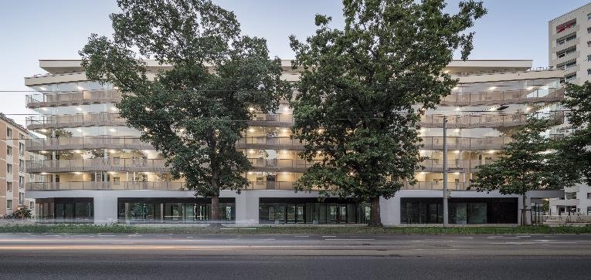
solarlux-balkonverglasung-sl25xxl-ref01990-4615.jpg: Die ungedämmte Glasfassade, bestehend aus Schiebe-Dreh-Elementen des Systems „Proline T“ von Solarlux, schützt vor Lärm und Schmutz.

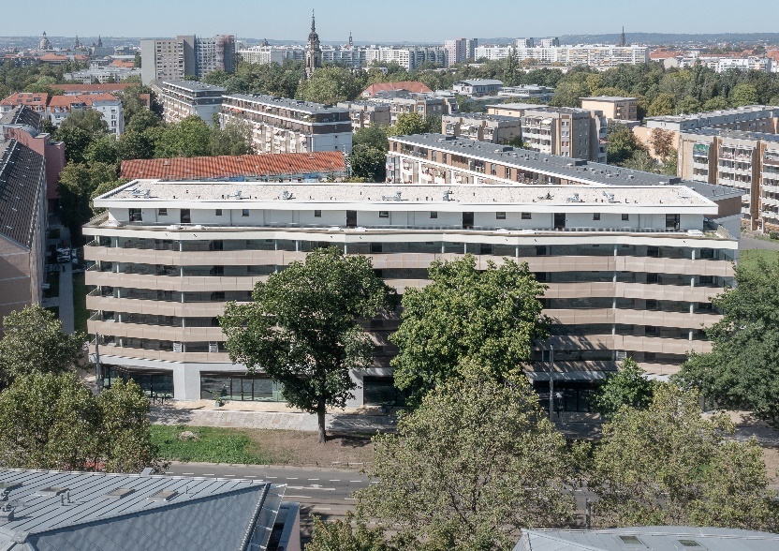
solarlux-balkonverglasung-sl25xxl-ref01990-0157.jpg: Das neue Wohn- und Geschäftshaus schließt eine Blockrandbebauung Richtung Fetscherstraße.

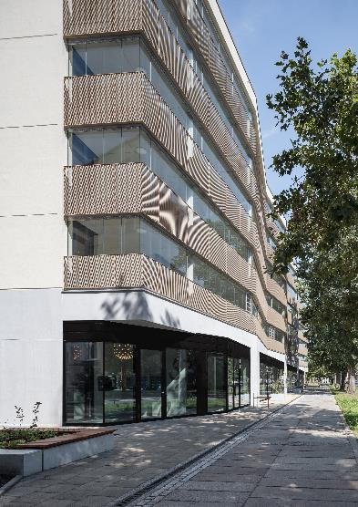
solarlux-balkonverglasung-sl25xxl-ref01990-4340.jpg: Durch die dezente Faltung der ungedämmten Glasfassade erhalten die Baumkronen ausreichend Raum sich zu entfalten. 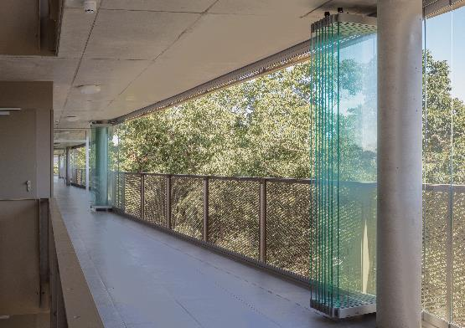
solarlux-balkonverglasung-sl25xxl-ref01990-4450.jpg: Um die schützende Glasfassade auf ganzer Länge zu öffnen, werden die Proline T-Verglasungen um 90 Grad eingedreht und als unauffällige Glaspakete geparkt.
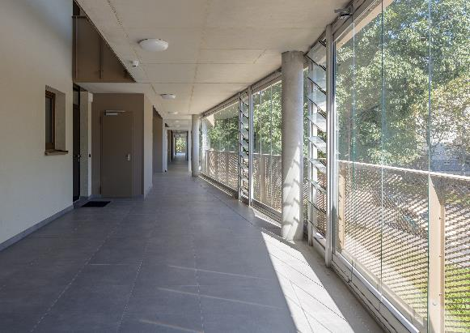
solarlux-balkonverglasung-sl25xxl-ref01990-4422.jpg: Die Kippelemente in der Glasfassade dienen als Rauchklappen und zur Belüftung.

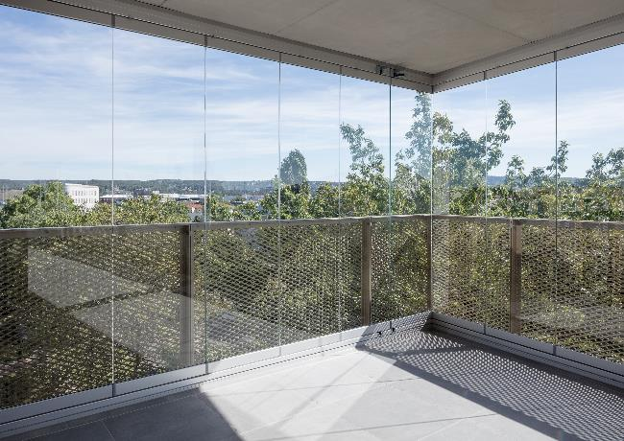
solarlux-balkonverglasung-sl25xxl-ref01990-4320: Mit dem Schiebe-Dreh-System Proline T sind auch verglaste Eckausbildungen möglich, die sich bei Bedarf vollständig öffnen lassen.

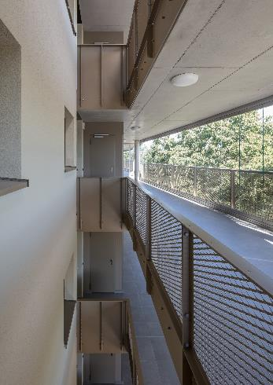
solarlux-balkonverglasung-sl25xxl-ref01990-4420.jpg: Lichtschächte und die Laubengang-Verglasungen sorgen für viel Tageslicht in den Küchen und Bädern. 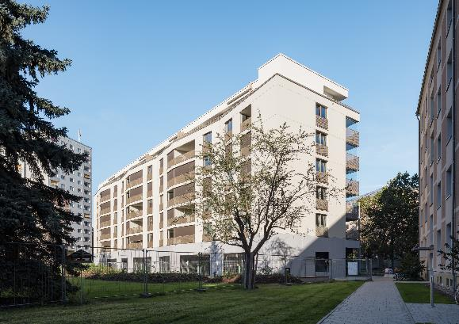
solarlux-balkonverglasung-sl25xxl-ref01990-4556.jpg: Auf der Gebäuderückseite wurde ein ruhiger, von Bäumen gesäumter Innenhof gestaltet, der eine hohe Aufenthaltsqualität bietet.

Bildnachweis: Till Schuster
Copyright: Es gelten die folgenden Nutzungsrechte:
- Die Nutzung ist ausschließlich für die Darstellung oder Bewerbung von Leistungen, Produkten oder Projekten des Unternehmens Solarlux GmbH gestattet. Jede andere Publikation bedarf der schriftlichen Zustimmung seitens Solarlux.
- Die Veröffentlichung der Bilder ist für Print, Web und social Media gestattet
- Bei jeder Veröffentlichung muss der in den Metadaten des Bildes genannte Copyrighthinweis mit veröffentlicht werden (z.B. „Bild: Solarlux GmbH“ oder „*Name des Fotografierenden* für Solarlux GmbH“ oder *Name des Fotografierenden*.)
- Eine Weitergabe der Bilder an Dritte ist nicht gestattet
- Die Bearbeitung der Bilder ist nur gestattet, sofern die Kernaussage des Bildes unverändert bleibt.
- Die Nutzung ist räumlich und zeitlich uneingeschränkt.

Social Media
Hashtags: #Solarlux #Fassade #Balkonverglasung
Solarlux auf LinkedIn:
https://www.linkedin.com/company/solarluxgmbh/
Solarlux auf Instagram:
https://www.instagram.com/solarlux/
Solarlux auf Facebook:
https://www.facebook.com/solarlux/

Über Solarlux GmbH
Seit über 40 Jahren ist Solarlux Spezialist für bewegliche Fenster- und Fassadenlösungen aus einer Hand. Sämtliche Produkte – von Glas-Faltwänden, Schiebefenstern und Glasanbauten bis hin zu Balkonverglasungen und Vorhangfassaden – sind Eigenentwicklungen, die mit Leidenschaft und Präzision produziert werden und dem Qualitätsanspruch „Made in Germany“ entsprechen. Als partnerschaftlicher Begleiter bei der Planung und Umsetzung von Bauvorhaben ist das deutsche Familienunternehmen auf die umfassende Unterstützung von Architekten, Handwerksbetrieben und Bauherren spezialisiert. Dabei werden Sorgfalt und Erfindergeist gekonnt miteinander verbunden – immer mit dem Ziel vor Augen, für jedes noch so anspruchsvolle Projekt die optimale Lösung zu entwickeln. Gegründet von Herbert Holtgreife, wird das niedersächsische Unternehmen mit Sitz in Melle bei Osnabrück in zweiter Generation von seinem Sohn Stefan Holtgreife geführt. In der Unternehmenszentrale am Solarlux Campus sowie in 45 Vertriebsstandorten weltweit wirken rund 1000 Mitarbeiter am Erfolg mit.

Für das herausragende und vorbildlich umgesetzte Produktdesign verschiedener Produktgruppen wurde Solarlux bereits mehrere Jahre in Folge vom Rat für Formgebung ausgezeichnet, unter anderem mit dem German Design Award, dem Iconic
Awards: Innovative Architecture und dem iF Design Award.



